ΑΝΑΦΟΡΑ 3ΗΣ ΕΡΓΑΣΤΗΡΙΑΚΗΣ ΑΣΚΗΣΗΣ ΣΤΟ ΜΑΘΗΜΑ
ΑΥΤΟΝΟΜΟΙ ΠΡΑΚΤΟΡΕΣ

ΟΝΟΜΑ: ΠΑΠΑΔΗΜΗΤΡΙΟΥ ΝΙΚΟΛΑΟΣ
Α.Μ:2009030048

Σκοπός του 3ου εργαστηρίου είναι η εξοικίωση με τη πλατφόρμα προσομοίωσης gazebo. Αρχικά άνοιξα το κόσμο pioneer2dx.world δίνοντας ως εντολή LC_Numeric=C gazebo worlds/pioneer2dx.world . Μετά το άνοιγμα έκανα εισαγωγή του μονττέλου dumpster

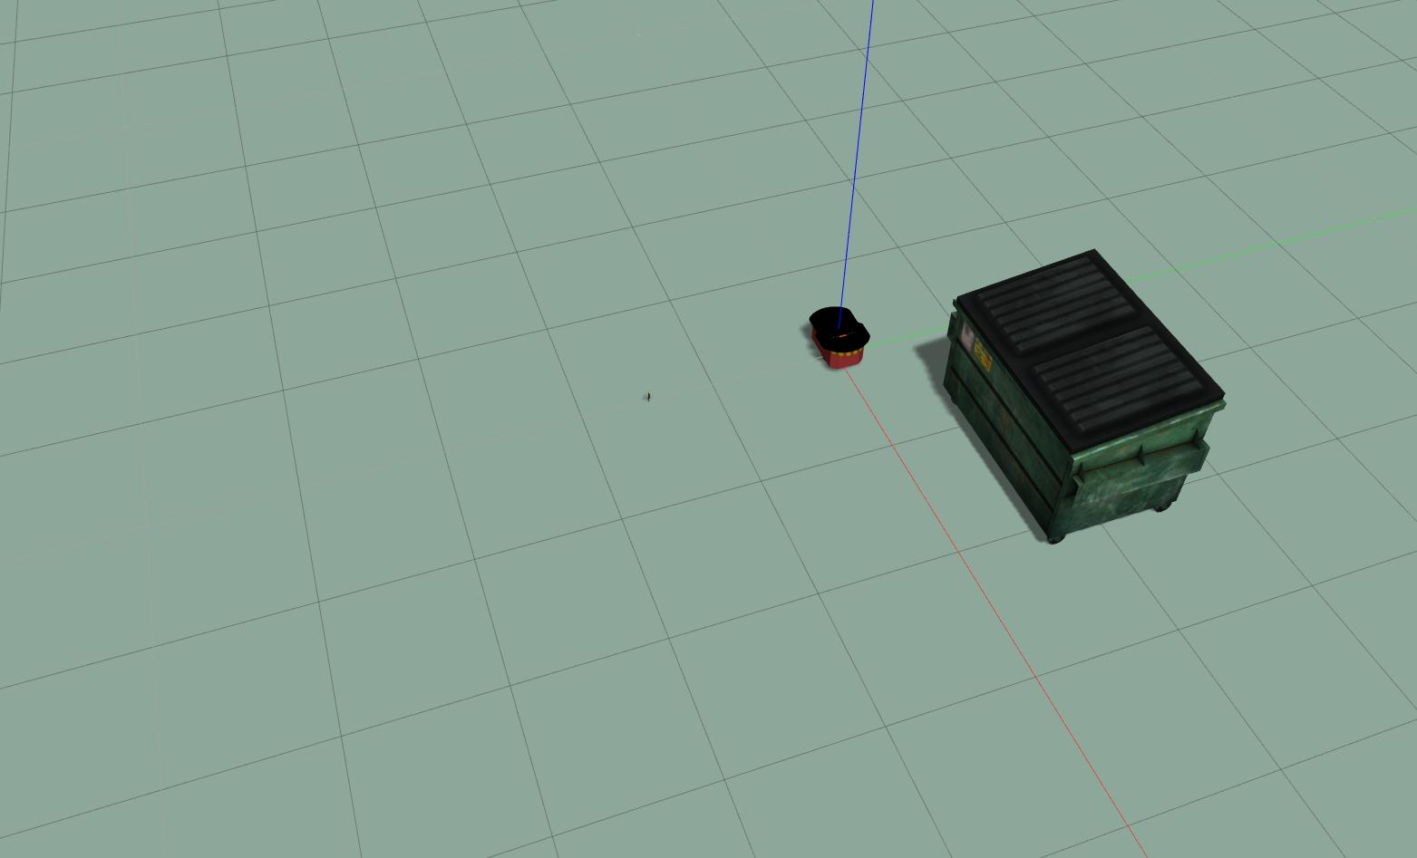

Ύστερα ξεκίνησα τη κατασκευή του δικού μου ρομποτ ακολουθώντας το tutorial τησ gazebo “Make a mobile robot”
Έτσι με τις εντολές:
mkdir -p ~/.gazebo/models/my_robot
gedit ~/.gazebo/models/my_robot/model.config
model.config (υποχρεωτικά): αρχείο xml με βασικές πληροφορίες για το μοντέλο

gedit ~/.gazebo/models/my_robot/model.sdf
model.sdf (υποχρεωτικά): περιγραφή σε Simulator Description Format

Build the Model's Structure
Κάνω static το μοντέλο δηλάδή δεν θα επηρεάζεται απο τη μηχανή φυσικής προσθέτοντας
<static>true</static>
στο model.sdf .
Κάνω ορθογώνια τη βάση προσθέτοντας και υστερα προσθετω ένα τροχίσκο

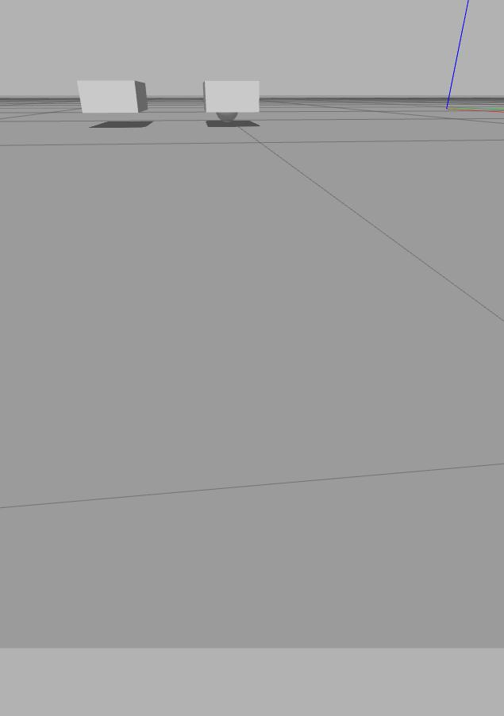

και έχοντας αλλάξει τις τιμές των διανυσμάτων απο ταυτες του tutorial
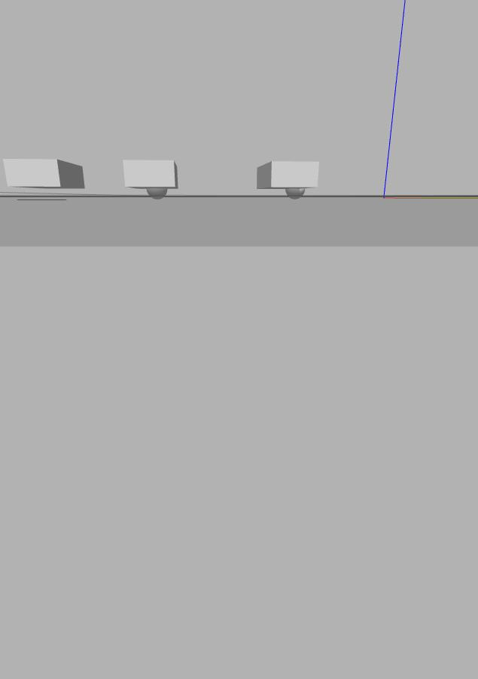

Προσθέτοντας αριστερή ρόδα
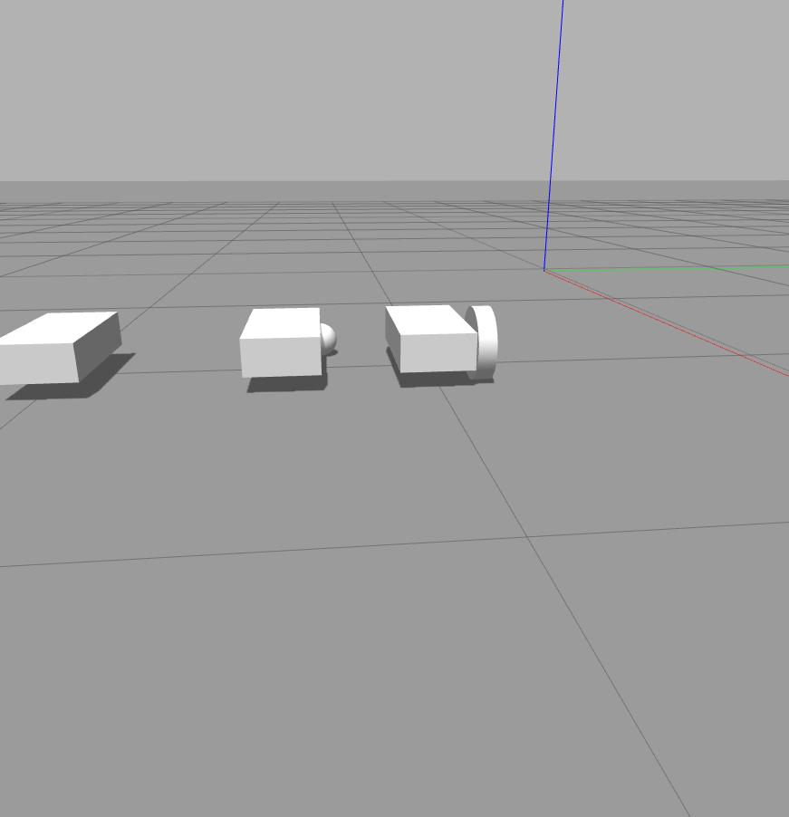

Βάζοντας μεγάλη ακτίνα της ροδας μας και μεγάλο μήκοςτου κυλίνδρου
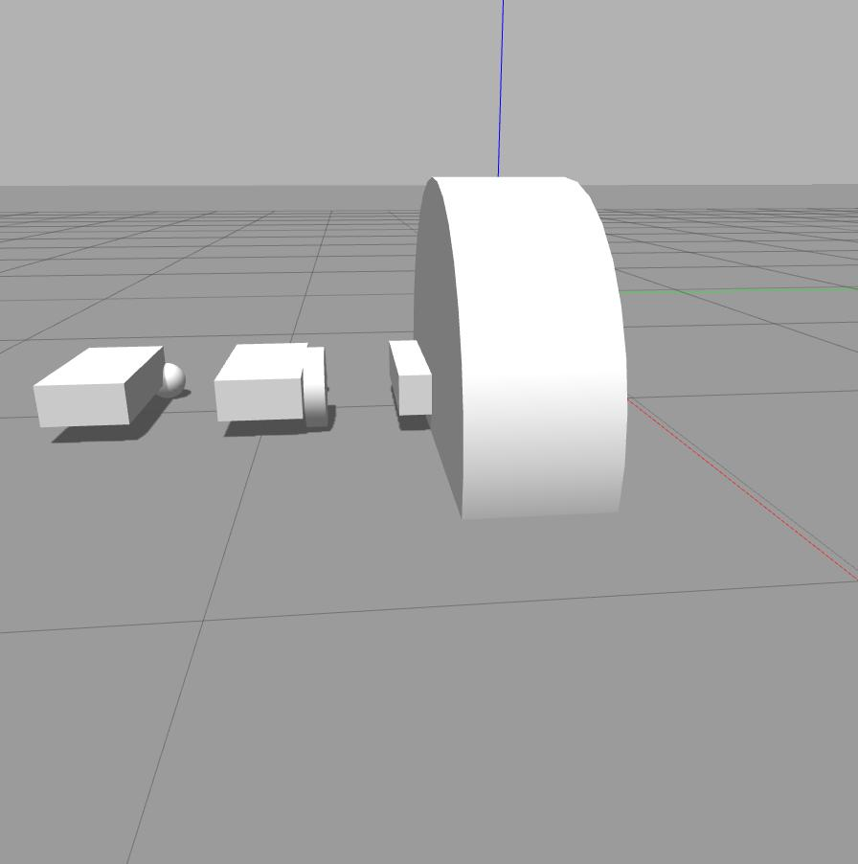

Δημιουργία και δεξιου τροχού
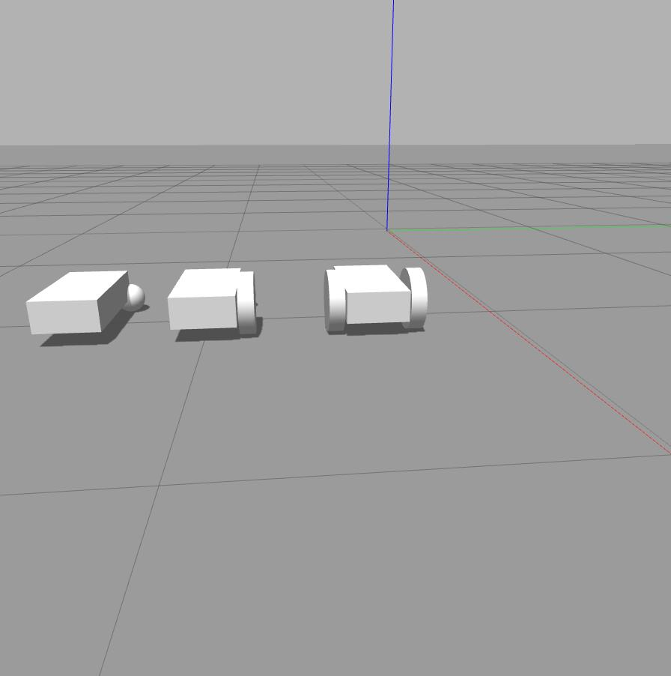

Τέλος αλλάξα μεταβλητές στην καρτεάλα force για να δω πως αντιδρα ανάλογα με τη δύναμη που ακσείται στις ρόδες σε κάθε περίπτωση.

ATTACH MESHE FROM PIONEER2DX

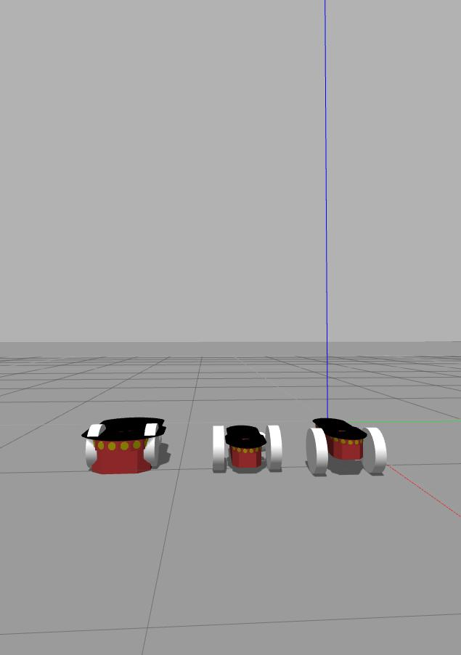

MODEL EDITOR

Εισαγωγή απλών σχημάτων

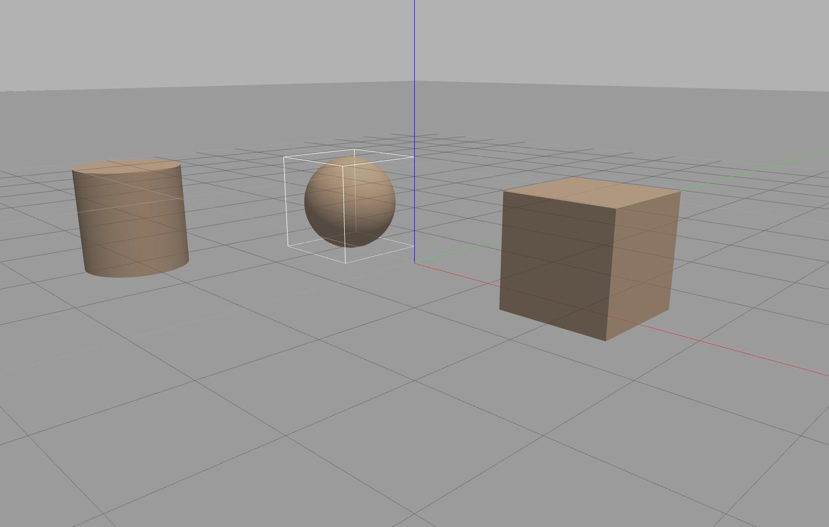
Εισαγωγή coordless drill
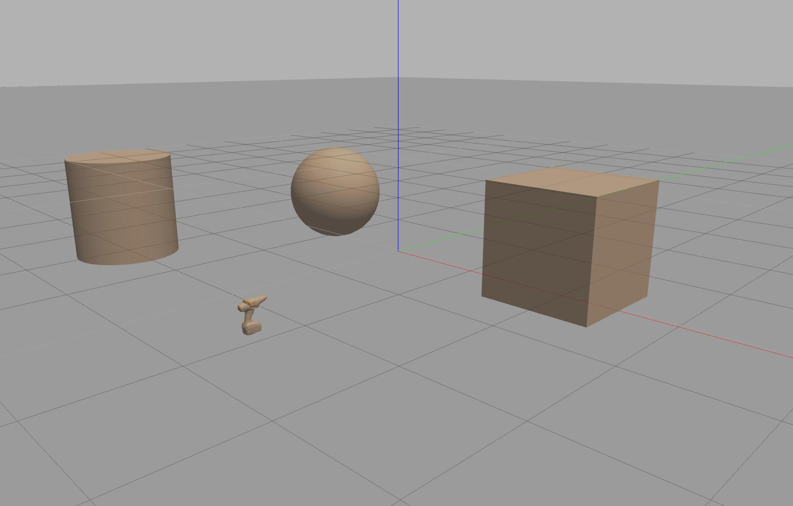

Create Joints

Ανάμεσα στο κύβο και τη σφαίρα, με revolute καιανάμεσα στο drill και τη σφαίρα με Βall.

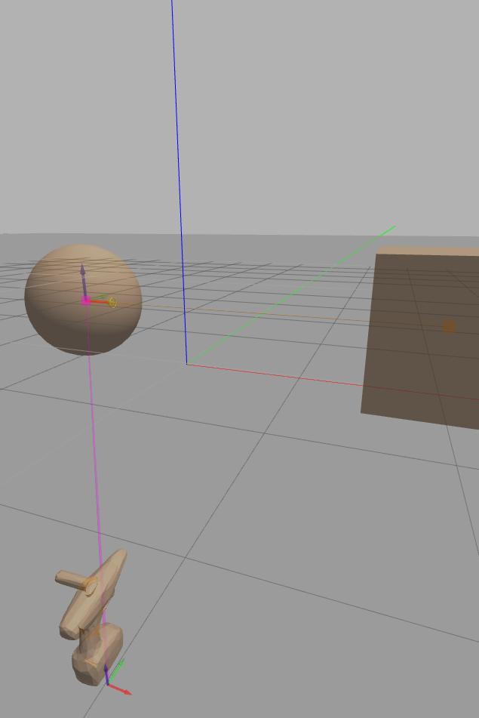
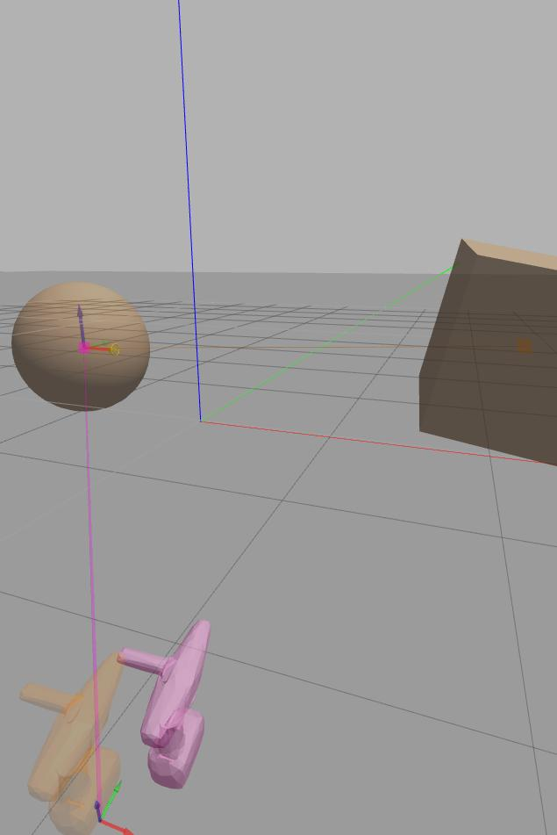

Δημιουργώντα το δικό μας αμαξίδιο

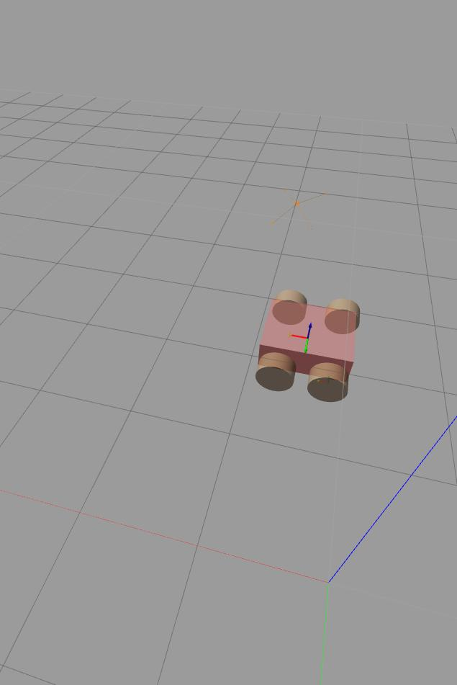

Edit existing models
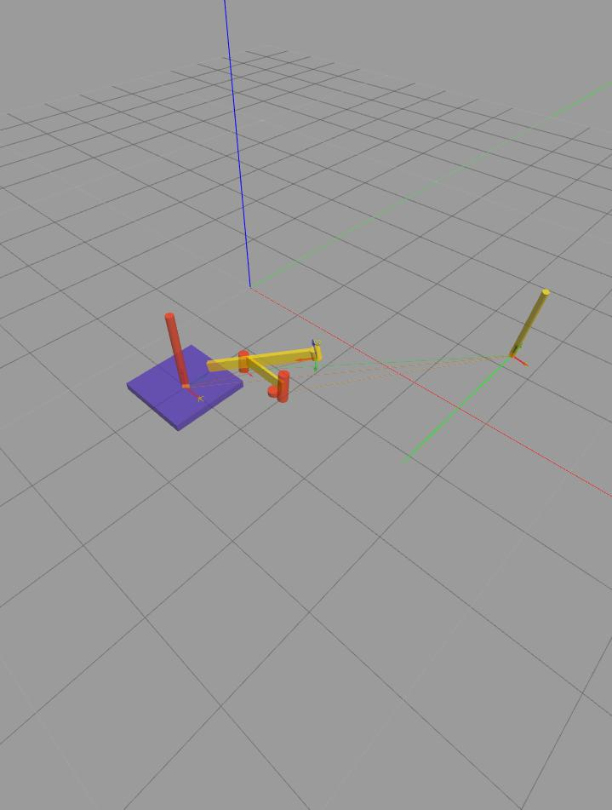

Building a world
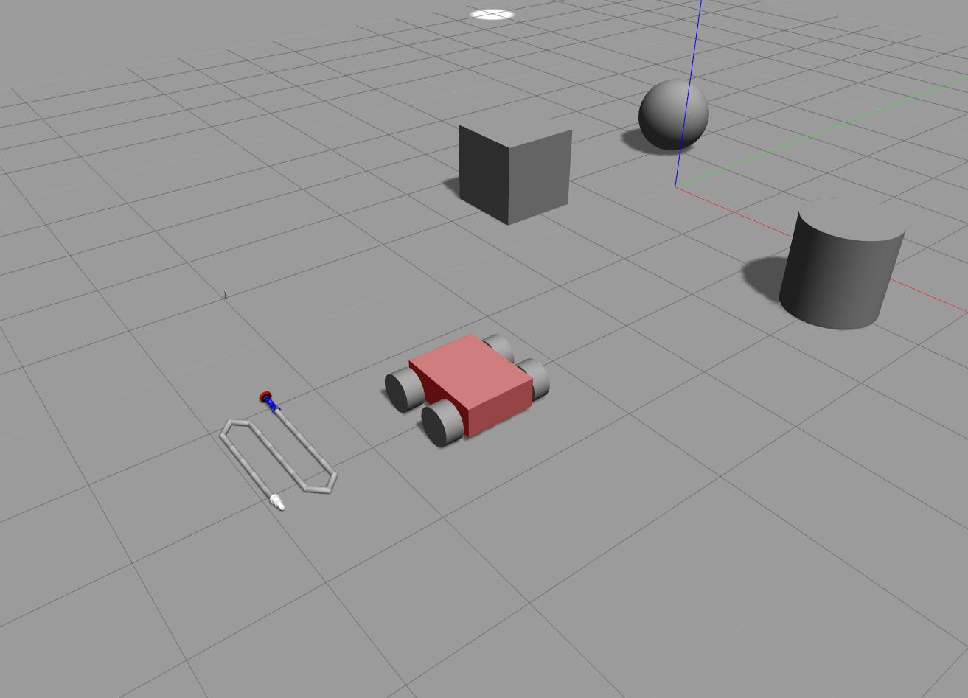

World and building

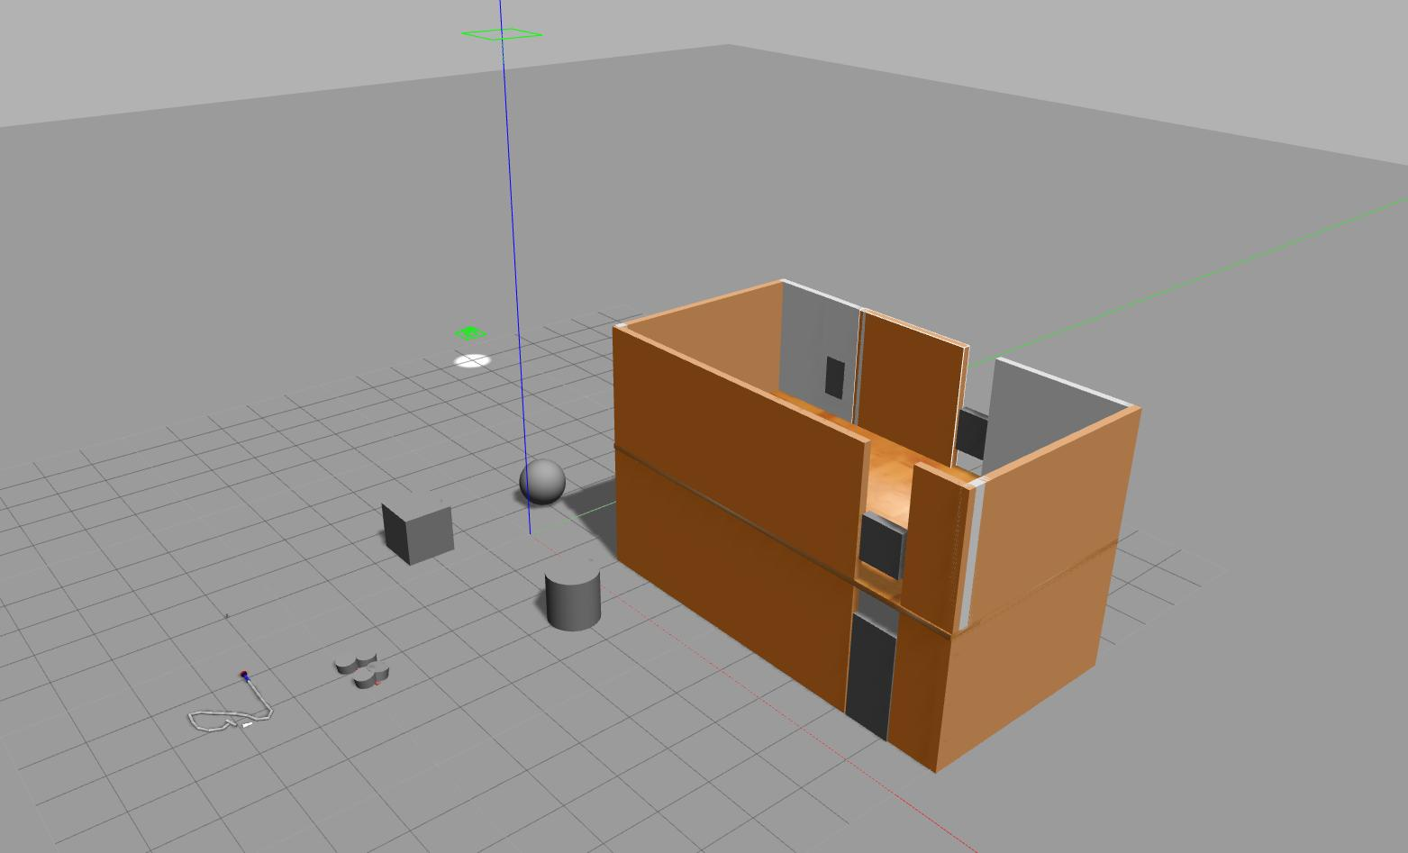

Για την εργασία ακολούθησα κατα βήμα το tutorial. Σε περίπτωση άλλαζα τις τιμές των παραμέτρων για να δω το αντίκτυπο. Το αποτέλεσμα απεικονίζεται στις εικόνες.

